АДМИНИСТРАЦИЯ
КРАСНОКАМСКОГО МУНИЦИПАЛЬНОГО РАЙОНА
ПЕРМСКОГО КРАЯ

ПОСТАНОВЛЕНИЕ

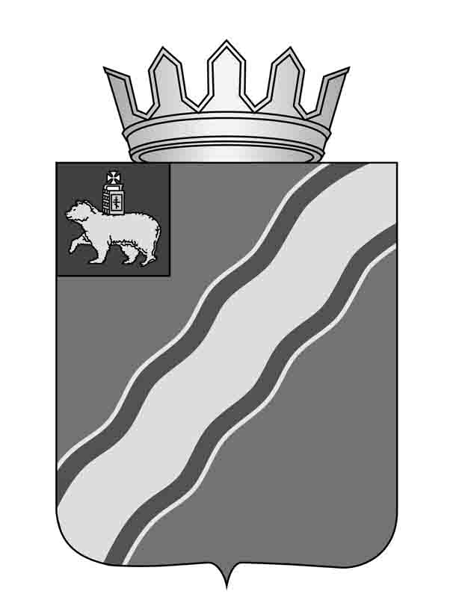
08.12.2016 № 809

О внесении изменений в Положение о системе оплаты труда работников муниципального казенного учреждения «Управление транспортного обслуживания» Краснокамского муниципального района, утвержденное постановлением администрации Краснокамского муниципального района от 31.10.2013 № 1947

В соответствии с Федеральным законом от 06 октября 2003 г. № 131-ФЗ «Об общих принципах организации местного самоуправления в Российской Федерации»,Трудовым кодексом Российской Федерации,Соглашением о минимальной заработной плате в Пермском крае на 2017-2019 годы от 11 ноября 2016 г. № СЭД-01-37-89, постановлением администрации Краснокамского муниципального района от 22 ноября 2016 г. № 765 «Об установлении предельного уровня соотношения среднемесячной заработной платы руководителей, их заместителей и главных бухгалтеров и среднемесячной заработной платы работников муниципальных учреждений и муниципальных унитарных предприятий Краснокамского муниципального района» администрация Краснокамского муниципального района
ПОСТАНОВЛЯЕТ:
- Внести следующие изменения в Положение о системе оплаты труда работников муниципального казенного учреждения «Управление транспортного обслуживания» Краснокамского муниципального района, утвержденное постановлением администрации Краснокамского муниципального района от 31 октября 2013 г. № 1947 «Об утверждении Положения о системе оплаты труда работников муниципального казенного учреждения «Управление транспортного обслуживания» Краснокамского муниципального района»:
  - пункт 1.2 изложить в следующей редакции:
«1.2. Месячная заработная плата работника не может быть ниже размера, установленного Соглашением о минимальной заработной плате в Пермском крае, при условии, что указанным работником полностью отработана за этот период норма рабочего времени и выполнены нормы труда (трудовые обязанности)»;
  - в пункте 2.3.1 исключить слова «доплата за работника, уходящего в отпуск»;
  - дополнить пунктом 3.6. следующего содержания:
«3.6. Предельный уровень соотношения среднемесячной заработной платы руководителя Учреждения, его заместителя и главного бухгалтера и среднемесячной заработной платы работников Учреждения, рассчитываемой за календарный год, устанавливается в кратности до 5.
Размер средней заработной платы определяется в соответствии с постановлением Правительства РФ от 24.12.2007 № 922 «Об особенностях порядка исчисления средней заработной платы»;
  - пункт 4.1. дополнить абзацем вторым следующего содержания:
«При формировании фонда оплаты труда учитываются положения статьи 133.1 Трудового кодекса Российской Федерации, а именно, в случае заключения Соглашения о минимальной заработной плате в Пермском крае, в фонд оплаты труда включается компенсационная доплата для доведения месячной заработной платы работников до минимальной заработной платы в Пермском крае»;
  - дополнить пунктом 5.4 следующего содержания:
«5.4. Информация о среднемесячной заработной плате руководителя Учреждения, его заместителя и главного бухгалтера, рассчитываемой за календарный год, размещается на официальном сайте Краснокамского муниципального района в информационно-телекоммуникационной сети Интернет в соответствии с порядком, утвержденным правовым актом администрации Краснокамского муниципального района».
2. Постановление вступает в силу с 1 января 2017 г.
3. Постановление подлежит опубликованию в специальном выпуске «Официальные материалы органов местного самоуправления Краснокамского муниципального района» газеты «Краснокамская звезда».
4.Контроль за исполнением постановления возложить на управляющего делами администрации Краснокамского муниципального района И.А.Шилоносову.
Глава Краснокамского
муниципального района -
глава администрации Краснокамского
муниципального района Ю.Ю.Крестьянников

Ларионова Е.А.
4 47 17

